Solo i regimi scrivono sulle pareti delle Scuole
di Luigi Scialanca
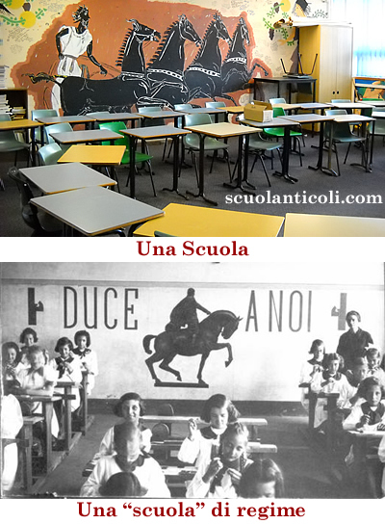

Non mi meraviglia, purtroppo, con l’aria di regime che tira, che ci sia chi crede di poter scrivere le proprie “verità” sulle pareti delle Scuole. Non mi meraviglia, purtroppo, che ci sia chi crede di poter permetterlo e imporlo, e magari, addirittura, di poter vantarsene pubblicamente. E non mi meraviglia, purtroppo, che ci siano media ― di finta sinistra, è ovvio, poiché oggi è la finta sinistra, in Italia, che sta diventando regime in combutta con una parte della destra ― pronti a celebrare tali scempi.
Fece scalpore, qualche anno fa, il caso della “scuola leghista” di Adro, in provincia di Brescia, che l’amministrazione comunale di portatori di moccichino verde aveva creduto di poter “decorare” con ben 700 simboli leghisti di ogni dimensione. Com’è andata a finire? Così: nell’ottobre del 2013, per decisione della Corte dei conti, il primo cittadino di Adro, dopo aver dovuto rimuovere, dalle pareti della Scuola che forse credeva sua, la propaganda del regime che auspicava, è stato condannato a un’ammenda di 7.398 euro, mentre gli assessori se la son cavata con 528 euro a cranio.
Domanda: c’è qualche differenza tra propaganda “cattiva” e propaganda “buona”? Domanda ancora più netta: è possibile immaginare, sulle pareti di una scuola, una propaganda che non sia di regime?
No. Sulle pareti delle Scuole le autorità NON possono scrivere. Punto e basta. Né possono arrogarsi il potere di far scrivere altri. Per il semplice motivo (forse non tanto semplice per certe intelligenze?) che non esiste, in Italia ― e non esisterà finché l’Italia sarà democratica ― un’autorità” che detenga il potere di assoggettare i bambini e i ragazzi a una “verità” unica, che ne escluda ogni altra.
Immagino la possibile obiezione: ma se le “verità” sono belle, giuste, generose, intelligenti, umane, perché non si dovrebbe poter scriverle sulle pareti delle aule scolastiche?
L’obiezione, ahimé, è inconsistente, e non è difficile dimostrarlo.
Anche il più intelligente e generoso dei pensieri ― una frase di Gramsci, o di Gandhi, o di Albert Einstein, o di ogni altro genio o benefattore dell’Umanità ― una volta scritto sulle pareti di un’aula scolastica, si tramuta in un’imposizione ideologica. Diventa Verbo. Diventa, cioè (talora contro le intenzioni coscienti di chi non arriva a capire che, scrivendola su quelle pareti, non si limita a citarla, a proporla, ma, per effetto della maggior forza che l’autorità di cui è investito gli conferisce, la prescrive) una “verità” unica che, per il fatto di star lì da sola, non soltanto esclude tutte le altre, non soltanto limita (se non, addirittura, impedisce) la libera espressione del pensiero e la libera discussione, ma soprattutto coarta le giovani menti degli alunni a considerare quella particolare “verità” più vera di ogni altra.
Anche il più intelligente e generoso dei pensieri, cioè, una volta scritto sulle pareti di una Scuola, passa in secondo piano rispetto al diseducativo e disumano messaggio che diffonde. Qualunque cosa sembri dire, quello che in realtà dice ai bambini e ai ragazzi è: Esiste un’unica verità, ed è questa verità. Esiste il potere di farla scrivere sui muri invece di qualsiasi altra, ed è il mio potere.
Ma allora nessuno può scrivere sulle pareti delle aule scolastiche? Al contrario: tutti possono scrivere e autorizzare a scrivere su di esse, tranne le autorità (quale che ne sia il livello: dal presidente della Repubblica al singolo insegnante) il cui potere sui bambini e sui ragazzi conferirebbe a tali scritte un’aura di sacralità che tramuterebbe la Scuola in un centro di propaganda confessionale o ideologica o politica. “Cattiva” o “buona” che sia, la propaganda a Scuola non è ammessa. E una scritta sul muro, se disposta o consentita da un’autorità che ha il potere di escluderne altre, è sempre propaganda.
A Scuola ― cioè nelle Scuole dello Stato, istituzionalmente laiche ― i bambini e i ragazzi, hanno il diritto che tutte le idee siano loro correttamente esposte (e anche correttamente criticate, se l’una o l’altra di esse è ritenuta criticabile dall’uno o dall’altro insegnante). Ma questo significa che nessuna idea, per quanto valida possa apparire, può essere loro presentata come indiscutibilmente superiore al punto di vedersela pendere sul capo per nove mesi all’anno a esclusione di tutte le altre.
Altrimenti sarebbe molto facile tramutare le Scuole in “scuole” di regime senza parere, cioè con l’ipocrisia tipica dei regimi “soft” di finta sinistra. Basterebbe dire: Stai tranquillo, bambino o ragazzo: questo “Verbo”, che io faccio scrivere sulla tua testa perché ho il potere di farlo, non ti priverà della libertà perché dice cose buone, generose, umane. “Dimenticandosi” di dire, al bambino o al ragazzo, che chi lo priva della libertà non sono quelle cose buone, generose, umane, ma chi le tramuta in dogmi.

(lunedì 13 ottobre 2014. Luigi Scialanca, scuolanticoli@katamail.com)

